TIBILI le petit garçon qui ne voulait pas aller à l’école
M.Léonard, A.Prigent

Épisode 1
Tibili est un petit bonhomme de six ans qui rit du matin au soir.
Il rirait même la nuit s’il ne tombait pas de sommeil tellement il court et joue toute la journée.
Il ne s’arrête guère que pour manger ou pour faire les petites tresses de sa sœur, Kablé, parce que ses petits doigts sont très habiles et que sa sœur est très coquette.

TIBILI le petit garçon qui ne voulait pas aller à l’école
M.Léonard, A.Prigent

Épisode2
Un jour, pourtant, Tibili s’arrête de rire : sa maman vient de lui
apprendre qu’il irait à l’école à la prochaine rentrée des classes.
Tibili ne veut pas aller à l’école.
Il ne veut pas rester enfermé dans une salle de classe, en face
d’un tableau noir triste, triste, comme l’ennui.
Tibili n’a pas besoin de savoir lire ni de savoir écrire.

TIBILI le petit garçon qui ne voulait pas aller à l’école
M.Léonard, A.Prigent

Épisode 3
Il préfère lire, comme son grand-père, - pas sur du papier – mais dans le ciel, où le soleil chante le jour et où la lune danse la nuit.
Il préfère lire sur la terre rouge de la piste où mille bêtes de toutes les couleurs vont et viennent, dans tous les sens, sans être obligées d’aller à l’école.

Il préfère rêver sur la plage qu’il pêche un barracuda (gros comme ça), qu’il enfourche une gazelle en pleine course ou qu’il se balance avec les singes, suspendu aux lianes de la forêt.
Tibili ne veut pas non plus abandonner son beau pagne, rouge comme un flamboyant, pour revêtir un uniforme d’une couleur si terne, que s’il s’étendait sur la plage, on pourrait le confondre avec du sable et lui marcher dessus.
Alors Tibili est triste, triste comme les buffles maigres que les Peuhls mènent aux champs.

TIBILI le petit garçon qui ne voulait pas aller à l’école
M.Léonard, A.Prigent

Épisode 4
Comment faire, mais comment faire
pour ne pas aller à l’école ?
Les lunes succèdent aux lunes et la rentrée des classes approche.
Il demande à Pi-ou, le lézard :
- Peux-tu me dire ce qu’il faut que je fasse pour ne pas aller à l’école ?
- Je ne vois qu’une solution, répond Pi-ou, tu n’as qu’à te cacher dans le trou du fromager. Le creux est assez vaste pour que tu y sois à l’aise.
Tibili pense qu’il y restera bien un moment… mais tous les jours !
Il s’adresse à Koumi, la chauve-souris qui médite sur sa branche.
Koumi lui dit :
- Quand viendra le jour d’aller à l’école, tu te coucheras, tu te plaindras en disant que tu as très mal au ventre.
Tibili pense qu’il ne pourra jamais faire semblant d’avoir mal au ventre tous les jours.
Et puis Tibili n’aime pas mentir à sa maman.
Alors il interpelle l’araignée Crope qui sait toujours tout. Crope lui dit :
- Je ne vois qu’une chose : c’est d’aller chercher le coffret du savoir. Il est enterré, près du marigot, entre le papayer et le tamarinier. … Tu verras une grosse pierre rouge, tu la soulèveras, tu gratteras la terre jusqu’à ce que tu rencontres un objet très dur : c’est le coffret du savoir. Tu le prendras avec précaution, tu l’ouvriras et tu trouveras ce que tu cherches.

TIBILI le petit garçon qui ne voulait pas aller à l’école
M.Léonard, A.Prigent

Épisode 5

Tibili court très vite près du marigot, gratte la terre entre le papayer et le tamarinier ; il sent un objet très dur, le dégage.
C’est un coffret. Il essaie de l’ouvrir, sans succès.
Son ennemie, Kut-Kut, la pintade, lui crie de son perchoir :
- Que fais-tu ?
- Je cherche à ouvrir le coffret du savoir.
- C’est bien simple, tu n’as qu’à lire la plaque qui se trouve sous le coffret. C’est tout expliqué.
Tibili renverse le coffret, baisse la tête tristement et ne dit rien.
- Alors ? dit la pintade.
- Je ne sais pas lire.
- Tu ne sais pas lire ? AH ! AH ! AH ! IL NE SAIT PAS LIRE, crie-t-elle à qui veut l’entendre.
IL NE SAIT PAS LIRE, répètent les pintades.
IL NE SAIT PAS LIRE, répond l’écho.
Tibili replace le coffret dans sa cachette, le recouvre de terre, replace la pierre rouge et s’en va.

TIBILI le petit garçon qui ne voulait pas aller à l’école
M.Léonard, A.Prigent

Épisode 6
Lorsqu’il est hors de vue des pintades, il prend ses jambes à son cou, regagne sa case et dit à sa maman :
- Est-ce bientôt la rentrée des classes ?

FIN

Comment faire, mais comment faire
pour ne pas aller à l’école ?

…………………………………………………………………………………………………………………………………………………………………………………………………………………………………………………………………………………………………………………………………………………………………………………………………………………………………………………………………………………………………………………………………………………………………………………………………………………………………………………………………………………………………………………………………………………………………………………………………………………………………………………………………………………………………………………………………………………………………………………………………………………………………………………………………………………………………………

Mais que peut-il bien y avoir dans ce coffre du savoir ?

………………………………………………………………………………………………………………………………………………………………………………………………………………………………………………………………………………………………………………………………………………………………………………………………………………………………………………………………………………………………………………………………………………………………………………………………………………………………………………………………………………………………………………………………………………………………………………………………………………………………………………………………………………………………………………………………………………………………………………………………………………………………………………………………………………………………………………………

TIBILI

Je replace les évènements dans l’ordre .
Fin de l’histoire
Début de l’histoire

* * * * *

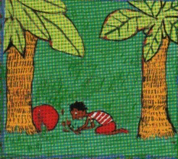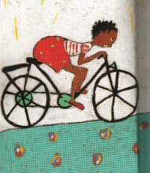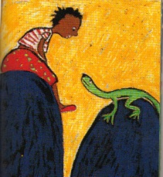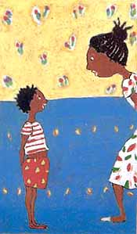

* * * * *

Lorsqu’il est hors de vue des pintades, il prend ses jambes à son cou, regagne sa case et dit à sa maman :  - Est-ce bientôt la rentrée des classes ? | Alors il interpelle l’araignée Crope qui sait toujours tout. | Tibili court très vite près du marigot, gratte la terre entre le papayer et le tamarinier ; | Il rirait même la nuit s’il ne tombait pas de sommeil tellement il court et joue toute la journée. | Il demande à Pi-ou, le lézard :  - Peux-tu me dire ce qu’il faut que je fasse pour ne pas aller à l’école ?

Je relie images et textes correspondants

LEXIQUE

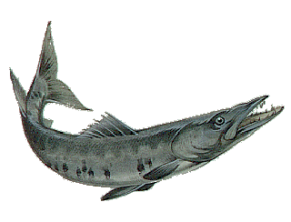 Un barracuda 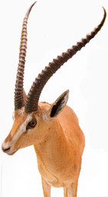 Une gazelle

Un pagne

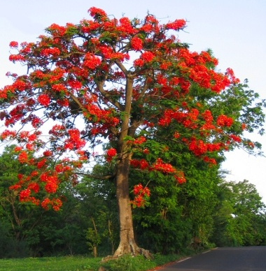 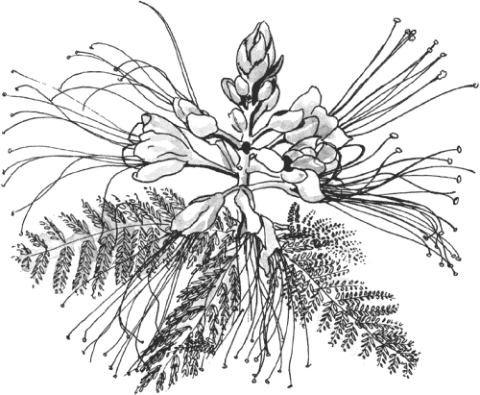 Le flamboyant

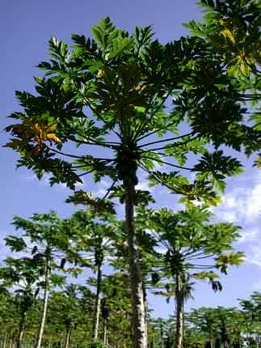 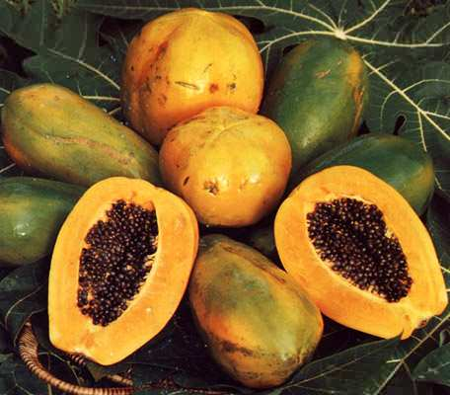 Le papayer

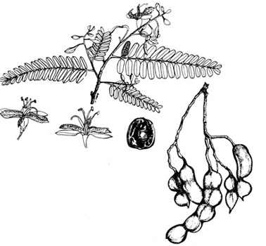 Le tamarinier

